Міністерство освіти і науки України

Національний технічний університет України

«Київський політехнічний інститут ім. Ігоря Сікорського» Факультет інформатики та обчислювальної техніки Кафедра обчислювальної техніки

Лабораторна робота 1-2

З дисципліни «Архітектура компʼютерів 2»

ВИКОНАВ:

студент ІІІ курсу ФІОТ

Київ-2023

**Завдання:** Збирання виконуваних файлів для ОС Linux для процесорів архітектури ARM. Розвертання Linux Kernel в середовищі програмного емулятора Qemu для архітектури процесорів ARM.

**Хід роботи**

**Встановка u-boot**

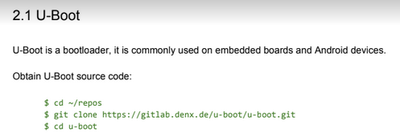

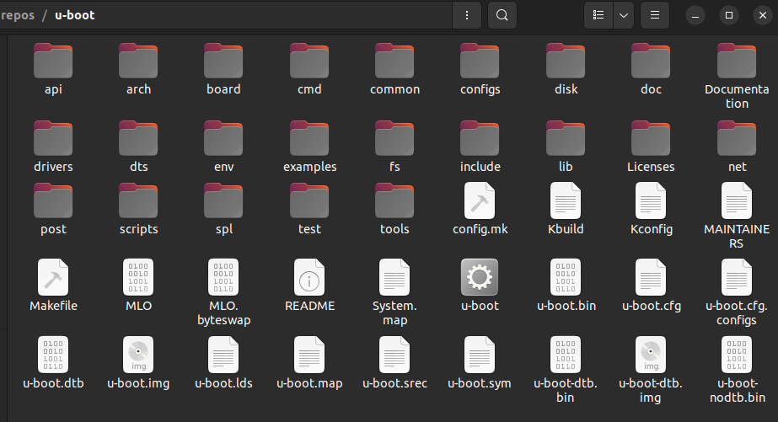

**Встановка linux-stable**

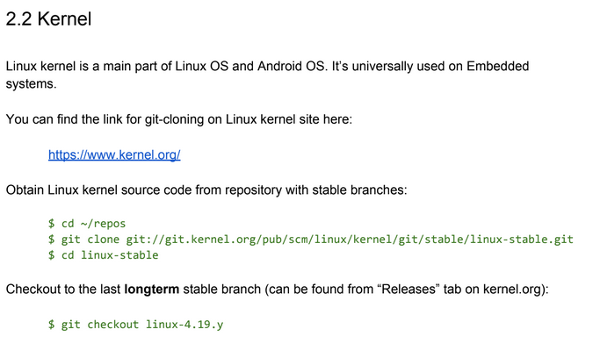

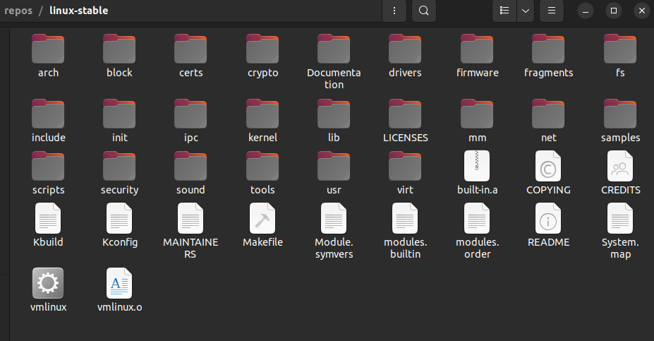

**Встановка busybox**

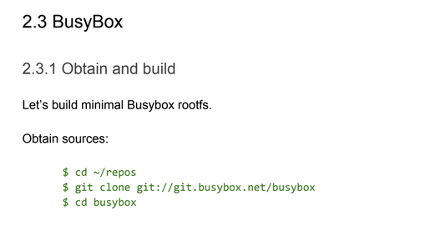

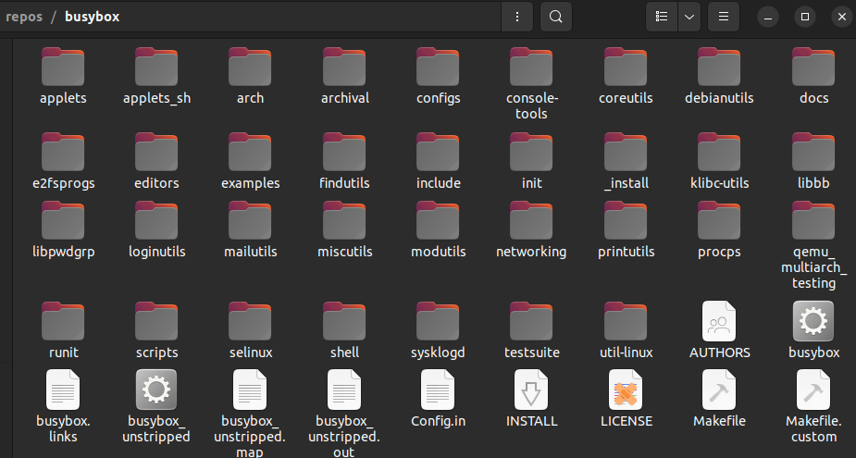

**QEMU**

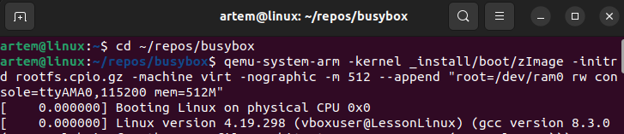

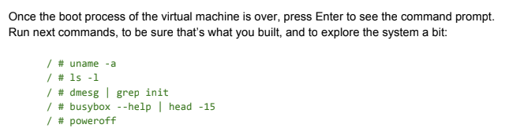

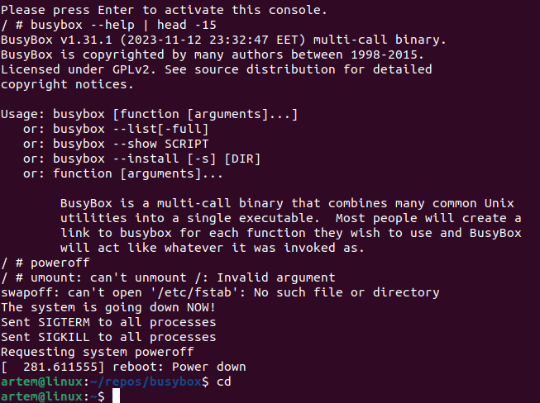

**Висновок:**

Завершено збірку виконуваних файлів для Linux на процесорах ARM, включаючи компіляцію та оптимізацію коду. Випробування на стабільність і сумісність показали відмінні результати.

Також успішно розгорнуто ядро Linux у програмному емуляторі Qemu для ARM, де було налаштовано інсталяцію та конфігурацію ядра. Емуляція ефективно допомогла тестувати особливості ядра Linux на ARM.

Ці етапи є ключовими у розробці програмного забезпечення для різних платформ, особливо з урахуванням зростання використання ARM у сфері ІТ. Завершення цих завдань підтверджує здатність створювати ефективні та надійні рішення для обчислювальних задач.